Órgão/Entidade: 94.444.247/0001-40 - MUNICIPIO DE SAO JOAO DO POLESINE
Unidade compradora: 03005 - Sec. Mun. Educação, Cult.desp. e Turismo
Localidade da Unidade: São João do Polêsine/RS

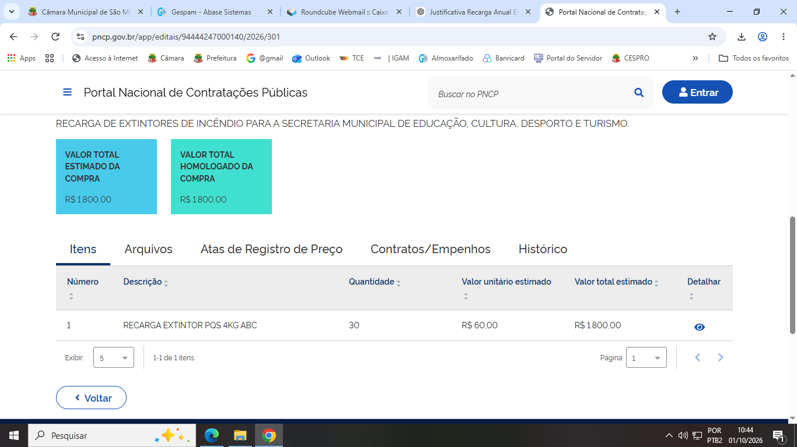

Órgão/Entidade: 89.363.642/0001-69 - MUNICIPIO DE ENCRUZILHADA DO SUL
Unidade compradora: 0000 - PREFEITURA MUNICIPAL ENCRUZILHADA DO SUL
Localidade da Unidade: Encruzilhada do Sul/RS
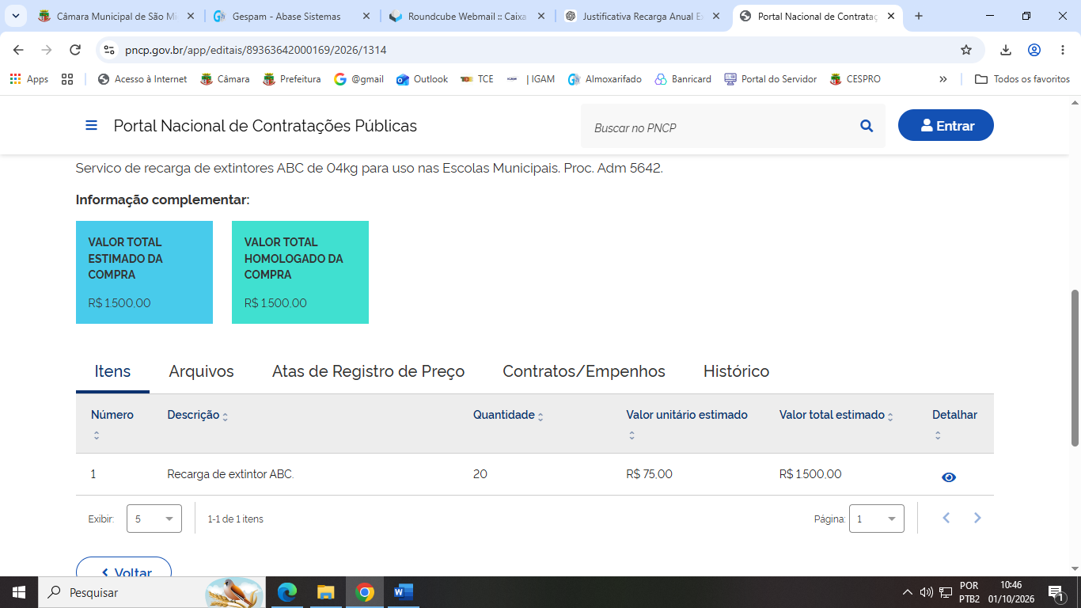
Ato que autoriza a Contratação Direta nº 75 | Processo 186/2026
Última atualização 24/09/2026
Acessar Contratação
Processo Eletrônico na origem não informado
Órgão/Entidade: 87.612.750/0001-00 - MUNICIPIO DE ARVOREZINHA



